**目录**

概要设计 0

一、登录 0

1.1界面示意 1

二、注册 1

2.1界面示意 2

三、首页 2

3.1界面示意 3

四、个人中心 3

4.1界面示意 3

五、消息中心 4

5.1界面示意 4

六、预报中心 5

6.1界面示意 5

概要设计

## 一、登录

登录界面，采用半透明风景背景，大面积留白，简洁清晰，富有空间感。支持用户进行微信、QQ等快捷登录。这里要做的判断：

1、 空值验证——提示

2、 用户存在性验证——提示

3、 初始化验证

第一次用户使用合作账户登录时——跳转到选站页面

非第一次用合作账户登录时——跳转到主页

### 1.1界面示意

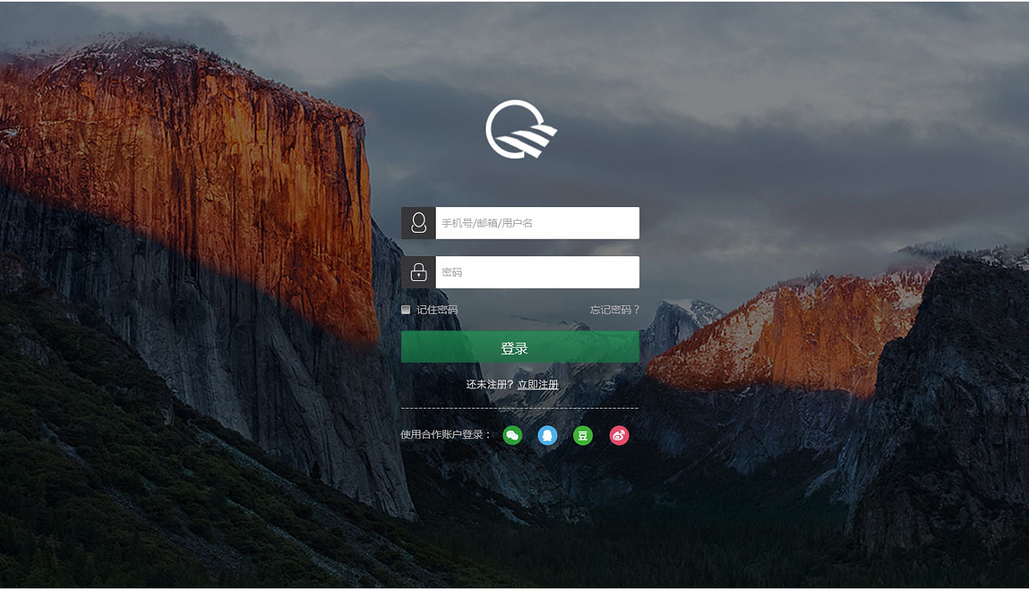

## 二、注册

首注册界面包括两个步骤，第一注册基本信息，第二选择关注的水文站。

### 2.1界面示意

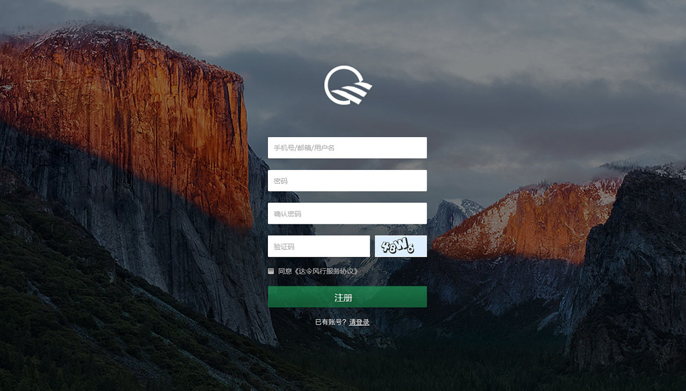

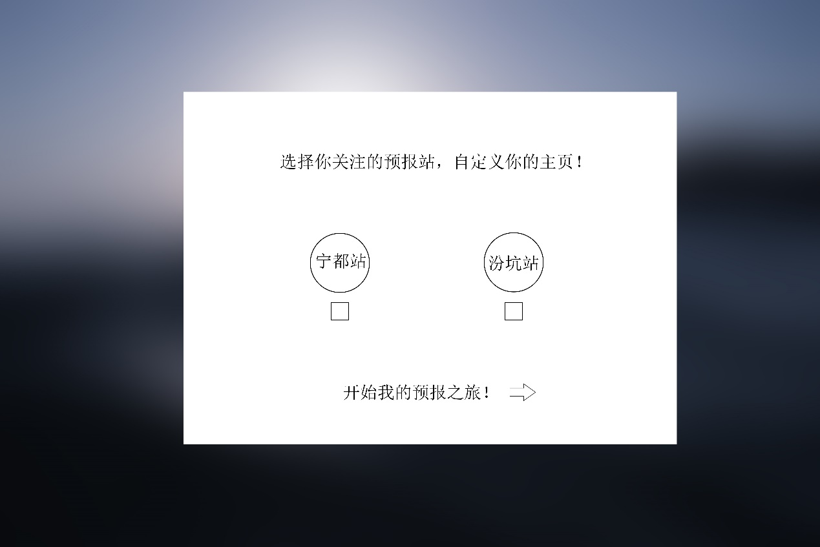

## 三、首页

首页采用扁平化，卡片式的设计。上方为导航栏，左侧为预报站标签，中间展示区为标签下的水文站预报相关信息。

### 3.1界面示意

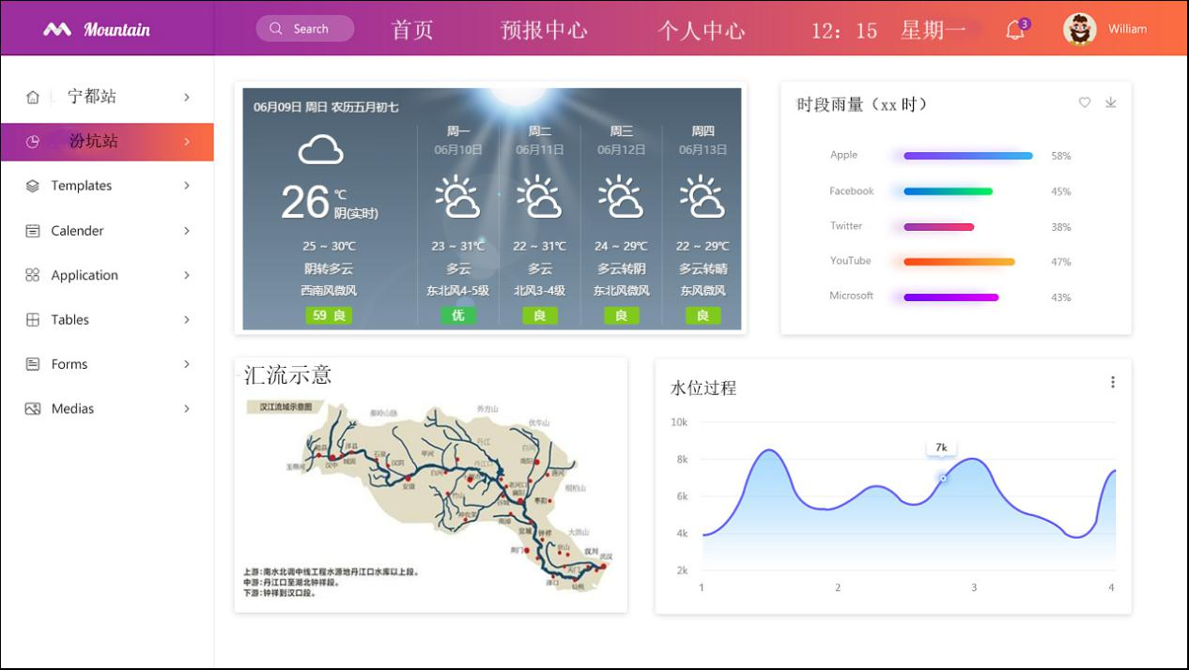

## 四、个人中心

个人中心包含我的账户和我的预报站2个页面；我的账户显示了用户的基本信息，我的预报站可配置所关注的预报站。

### 4.1界面示意

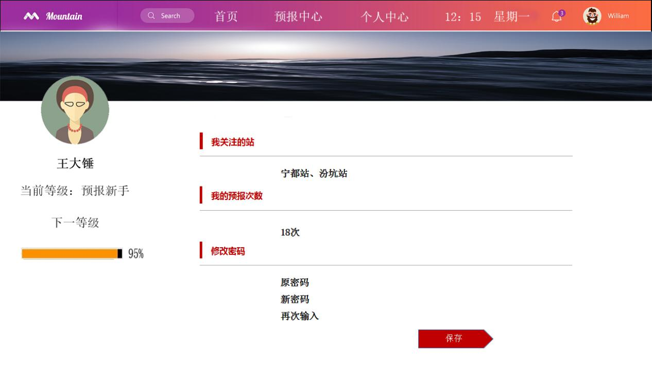

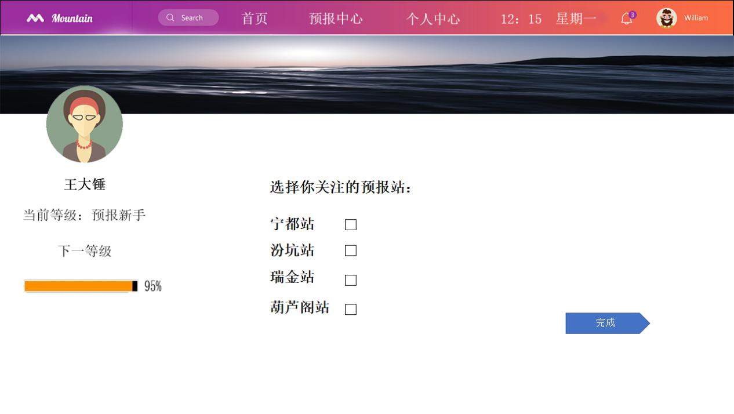

## 五、消息中心

点击导航栏的铃铛，可进入消息中心；点击预报可跳转到预报中心。

### 5.1界面示意

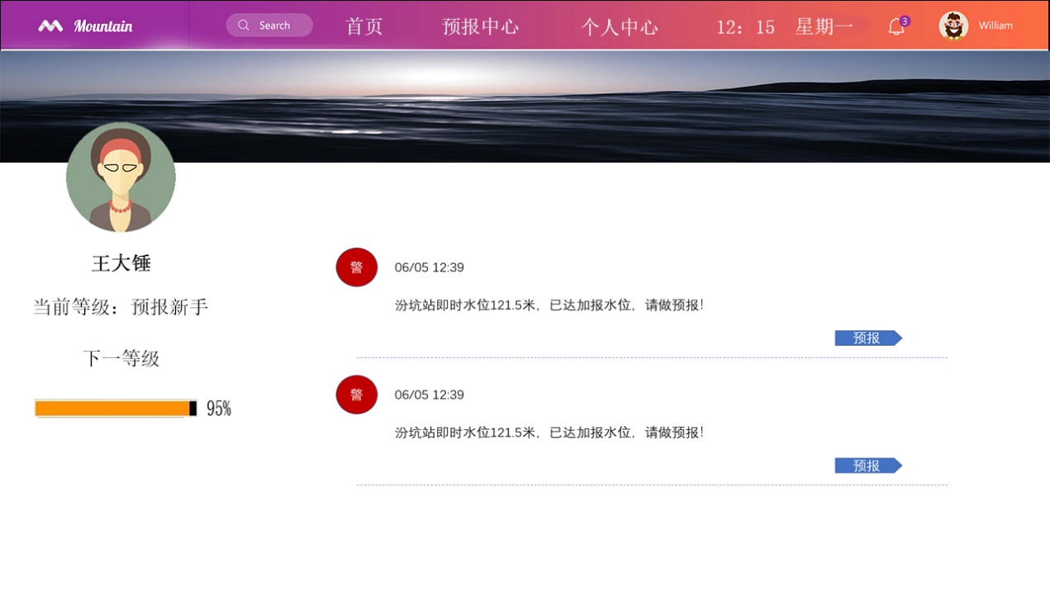

## 六、预报中心

预报中心分为新建预报，预报成果，修改方案三个页面。

### 6.1界面示意

